# 关于在党史学习教育中开展

# “我为青年做件事”主题实践活动通知

各部门：

为了进一步加强青年党史学习教育工作，不断增强青年思想武装，引导广大青年厚植爱党、爱国、爱社会主义的情感，让红色基因薪火相传，结合实际、立足本职，开展服务青年主题实践活动, 深化密切联系青年机制, 按照“切口小、发力准、效果好”的标准，帮助青年解决诉求, 力所能及为身边青年办一件看得见、摸得着的实事。

由核工业第八研究所牵头，中国科学院上海应用物理研究所、中国科学院上海硅酸盐研究所、中国图书进出口上海公司、中国船舶工业集团公司第七〇八研究所、上海市嘉定区第一中学附属小学等企事业单位参与的单身青年联谊活动，打造时尚的交友新方式，架设沟通交友的桥梁，切实解决青年身边的实事。

一、活动时间、地点

时间：6月5日（周六）中午11:30

地点：杨浦区荆州路151号（国歌展示馆）

二、活动安排：

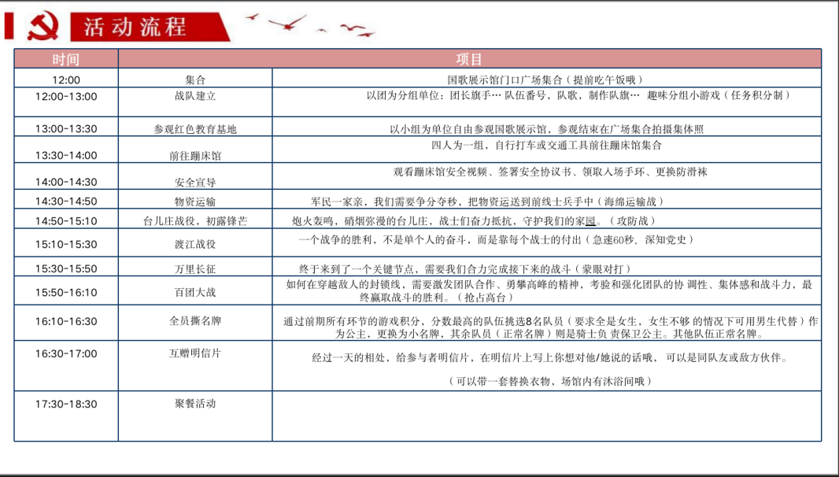

三、报名方式

各参单位组织年龄在35周岁以下的单身青年，按照3男3女报名推荐优秀人选参加活动，报名费500元（按实际情况结算），收款方为亳州兰振户外拓展有限公司。硅酸盐所职工的报名费由所工会承担，请想参加联谊活动的职工于5月28日15:00之前将个人相关信息发送到swy@mail.sic.ac.cn

联系人：孙伟嬿

附件：汇总表

报名表

硅酸盐所工会 2021年5月23日

附件1

联谊活动报名汇总表

单位名称： 填表日期： 年 月 日

|  |  |  |  |  |
| --- | --- | --- | --- | --- |
| 序号 | 姓名 | 性别 | 年龄 | 联系方式 |
| 领队 |  |  |  |  |
| 1 |  |  |  |  |
| 2 |  |  |  |  |
| 3 |  |  |  |  |
| 4 |  |  |  |  |
| 5 |  |  |  |  |
| 6 |  |  |  |  |

附件2

联谊活动报名表

|  |  |  |  |  |  |  |  |
| --- | --- | --- | --- | --- | --- | --- | --- |
| 姓名 |  | 性别 |  | 年龄 |  | 民族 |  |
| 户籍情况 |  | 兴趣爱好 |  | 学位 |  | 专业 |  |
| 毕业院校 |  | | | | | | |
| 工作经历 |  | | | | | | |
| 兴趣爱好 |  | | | | | | |